订单审核回退：允许状态、关联出库收款与重新审核｜云上订货系统
订单审核回退用于已通过订单审核、仍在待出库阶段的原订货单需要重新确认内容时，把原单退回待订单确认。先核入口条件与关联业务，再修改原单并重新完成确认和审核；不能把回退理解为撤销出库、退款或终止采购的统一按钮。

先分清订单确认、订单审核与回退目标
打开PC管理端的订单、订货单列表，用原订单号找到客户对应的那张订单，进入详情核当前状态。待订单确认、待订单审核、待出库是不同阶段：订单确认主要核原单内容，订单审核是后续放行节点，通过后才进入待出库。“回退待订单确认”用于这一待出库原单，并不是对所有审核阶段都显示的通用回退。列表曾显示待确认、历史截图中某张单正在审核，都不能证明当前原单已经满足回退条件。
先写清需要改的内容和业务事实。例如原单订购十箱，客户要求改为八箱，要核十箱是否已经生成出库、其中几箱已经发出、是否已有待审核收款及采购安排；不要只看到原单还未完成就决定回退。确实尚可重新确认时，沿原单处理数量、价格或地址等需要修改的项目；已发实物、已收款或供应商已交付的部分，要另外保留对应事实。修改需求不能把已发生的下游业务一并抹掉。
在详情对照客户名称、订单号、商品规格、订货单位、数量、单价、优惠费用、应收金额和收货信息，避免同一客户多张相近订单选错。箱与件、公斤与份等单位应看原明细，不能只改合计金额。自主下单与代客下单也按同一原单核对，不因下单来源自动具备回退资格。需要重新确认的内容由业务人员先与客户核实，仓库和财务再核自己负责的记录。
目标结果是同一订单号回到待订单确认，修改保存后再按企业实际流程完成订单确认和订单审核。回退不会要求把原单重新建立为一张待提交订单；也不能用新单号覆盖原来的交付和资金记录。图1只展示历史待订单确认列表中的状态、收款状态和已收金额位置，用于辨认这些字段，未展示回退前后的连续结果。实际办理时，应以当前原单的页面返回、状态及操作日志核回退结果。
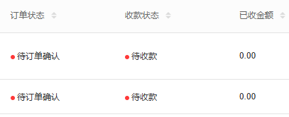
图1：PC历史列表中的待订单确认、收款状态及已收金额分别展示；未展示审核回退前后的连续结果。

先保存销售设置，再核原单的回退入口
由有相应设置权限的人员进入PC业务设置的销售设置，找到“订货单订单审核状态回退”，开启后点击页面底部“保存”，再回读设置。只勾选开关而没有保存，不能视为企业规则已经生效。该页保存涉及企业销售设置，办理时同时核原配置，不能为某一张单顺手更改其他项目。设置入口不可见时先核设置岗位权限，不以另一个管理员历史看到过开关代替当前账号授权。
设置保存后返回原订货单详情，刷新最新状态，核是否出现“回退待订单确认”。该入口的显示条件是原单处于待出库、不是转单生成的订单、回退开关已开启，并且员工有对应操作权限。按钮不可见时依次核这四项，不靠浏览器缓存中的旧页面判断。转单关联要回到原订单及生成关系查看，不能把转单生成单当作普通原单直接回退，也不通过修改链接或状态绕过入口限制。
如果订单仍是待订单审核，页面的“驳回”属于该审核阶段的另一条操作路径。先核当前待审核内容与允许的审核处理，不把这颗按钮叫成已审核后的回退。原单已进入部分出库、发货、收货或完成等后续阶段时，先看真实履约和允许的核准、退货等流程；该回退入口只针对待出库阶段。看到页面提示“已出库”也不能反推未出库原单一定能退，还必须检查关联记录。
准备点击前再次核原单是否被其他人员修改或推进，特别是仓库是否刚生成出库、财务是否刚提交收款。入口显示只说明当前页面具备相应条件，不代替服务端关联检查。此回退入口针对当前原订单办理，没有另填回退理由或数据版本的输入项；办理时核原单号和关联业务，不寻找额外必填原因框。保存需求说明和双方确认依据，可放在允许的原业务说明位置，回退日志自身的固定理由另行核对。
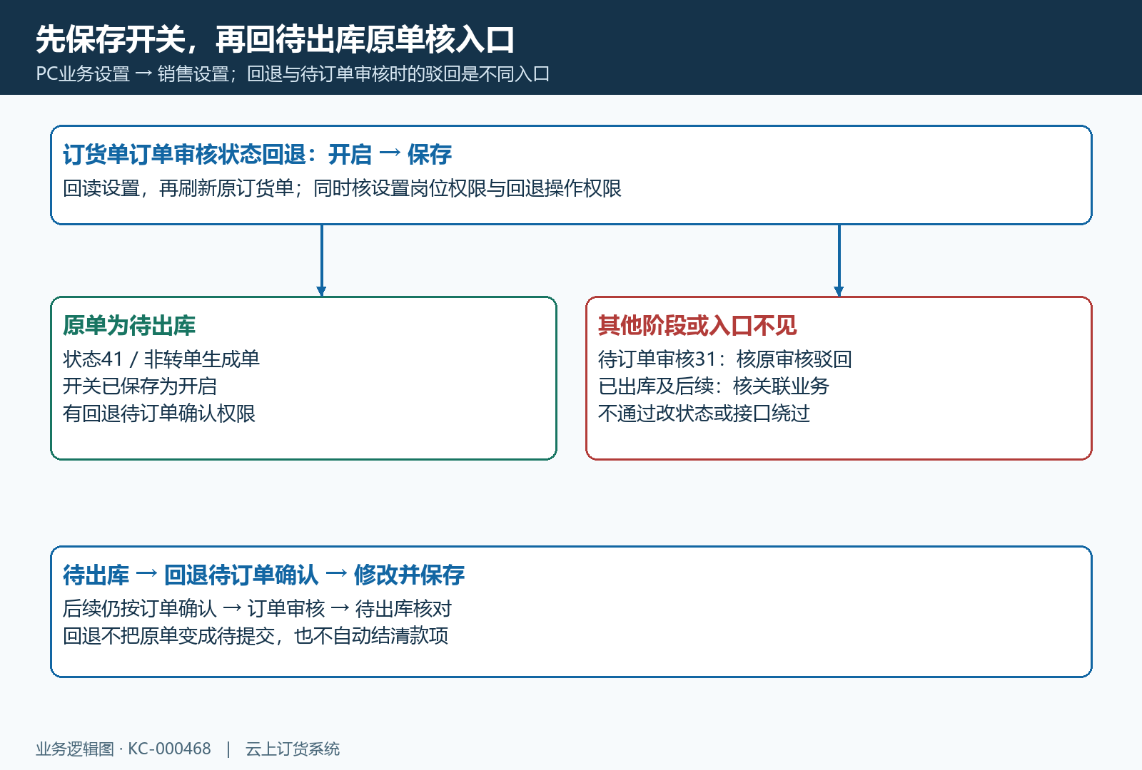
图2：回退开关先保存，原单入口再核状态、转单和操作权限；待订单审核的驳回不混作待出库回退。

联营、拆单、在收款与有效出库分别检查
原订单存在联营商品关联时，可能返回“此订单存在联营商品”。先回原单明细及联营商家订单核关联，不因商家端某个列表暂时看不到记录就认定无关联。该项检查针对原单关联记录，不能用某一张子单已处理作为自动放行依据。联营订单涉及商家履约与平台记录，先确认需要修改的原始对象和双方业务结果；不删关联记录、不重复建单来解锁回退。
“此订单已进行拆单，不能回退”需要同时核自动拆单应用和实际关联。此回退规则在自动拆单应用处于启用状态时就会拦截，并不是先数原单已有几张子单再决定。因此提示出现不能证明一定存在已生成子单，也不能把应用启用解释为原单从未拆过。核企业当前应用配置、原单与子单关系及已推进结果，交对应业务岗位处理；不要临时关闭自动拆单来绕过检查，影响其他订单的规则。
收款检查要分清“在收款”与“已收款”。该项拦截针对在收款金额大于零，提示文字为“此订单已生成收入，不能回退”；收款提交和审核会分别改变在收款与已收款，二者并非同一个金额字段。回原单收款情况，逐笔核有效收款单号、金额和审核状态，让财务判断允许的处理。即使在收款已为零，也要保留已经审核收款的事实，不能据回退通过就当原款项已退款或全部结清。
有效关联出库单也是独立条件，尚未实际发货不代表不存在出库记录。该项检查涵盖有效且尚未作废的关联出库单，待提交、待审核、待发货、待收货和完成等状态都需核。收到“此订单存出库单请先作废出库单”时，打开原出库情况核单号、状态、规格、仓库、数量与实际发收货，只有业务事实及允许条件满足才按出库作废流程处理。已发生交付或不能作废的记录，先沿实际业务修正，不为回退把真实货物流删除。
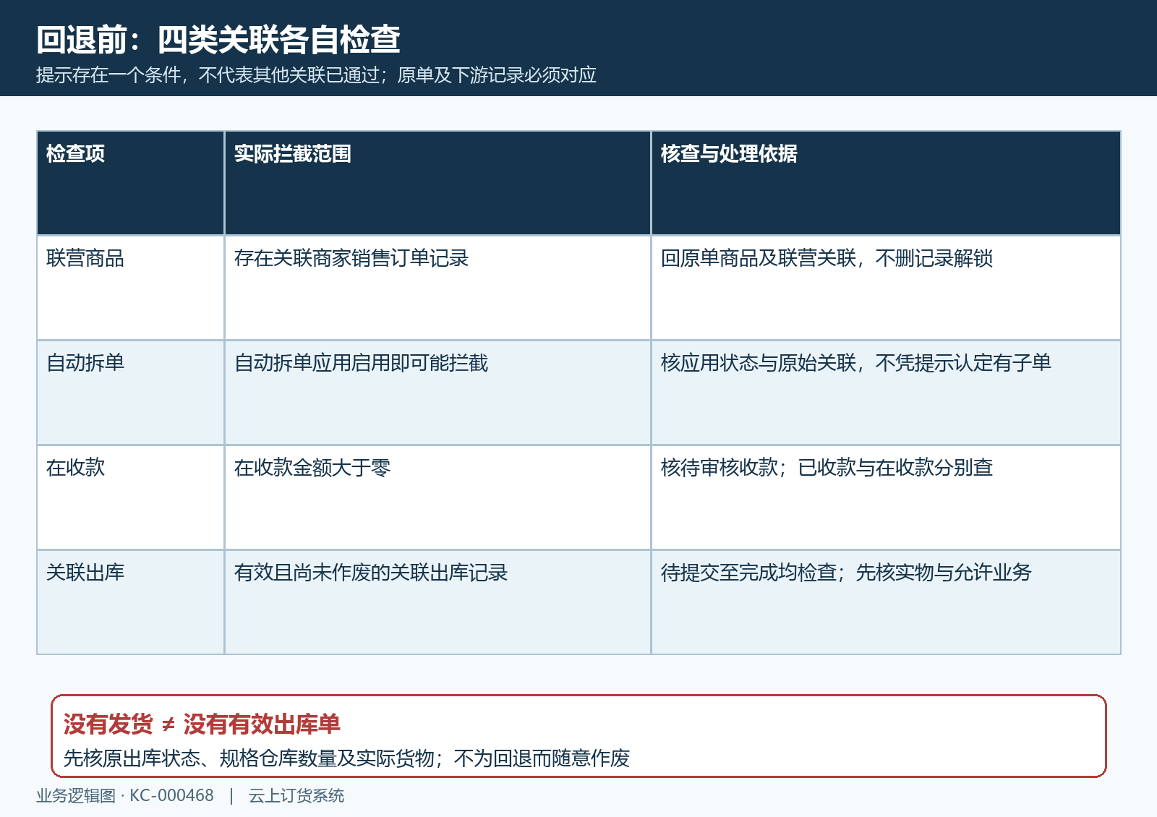
图3：联营、自动拆单应用、在收款及有效关联出库各有检查对象；一个条件解除后仍须核其他关联。

回退后修改原单，重新完成确认与审核
各项条件核实后，在PC原单详情执行“回退待订单确认”。得到返回后先刷新同一订单号，核是否已经回到待订单确认，再核原客户、商品明细和金额，不能只看到成功提示就开始处理另一张单。回退后的原单应回到待订单确认，操作日志的固定理由为“回退待订单确认”；原操作日志可能以财务驳回及该理由展示，不要求一定出现一个单独名为“审核回退”的日志类型。
在允许修改的原单中，只修改已经核实的项目。数量改动同时核规格和单位，价格改动同时核优惠、费用和应收合计，地址改动核实际收货对象及配送安排，然后保存并回读明细。若界面仍不可编辑，先确认是否刷新到原单最新状态、账号是否具备修改权限、是否被别人再次确认；不把回退入口权限当成所有修改字段的权限。已有采购、付款或其他关联由对应岗位核是否需要修正，原单保存不代替撤销供应商业务。
保存后重新完成订单确认，再完成订单审核，确认原单重新进入待出库；企业配置存在额外校验时按当前提示处理。图4中的历史提示为“订单审核后即可出库发货，且订单不可修改”，提醒审核后阶段会再次变化；实际重新审核结果应回原单核对。新的规格、数量、价格、地址及款项条件须在审核前复核，不能因这张订单曾通过审核就忽略修改后的放行条件，也不把截图中的旧金额当作当前单价。
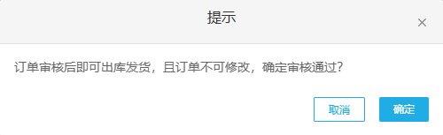
图4：PC历史订单审核提示，用于辨认重新审核后的节点含义；原单回退和重新审核的实际结果须分别核对。
回退还涉及按原商品数量调减销售统计计数及客户订单驳回通知，办理后应分别核实际统计和通知结果。销售计数调整不等于库存入库或占用已完整恢复，通知路径存在也不等于客户本次已经收到消息。业务人员应向客户说明原单修改范围与重新确认安排，客户侧刷新同一订单号核实际展示。需要查库存时按规格、单位、仓库核对应记录，实际货物回仓、退款到账和采购取消各自保留凭据。
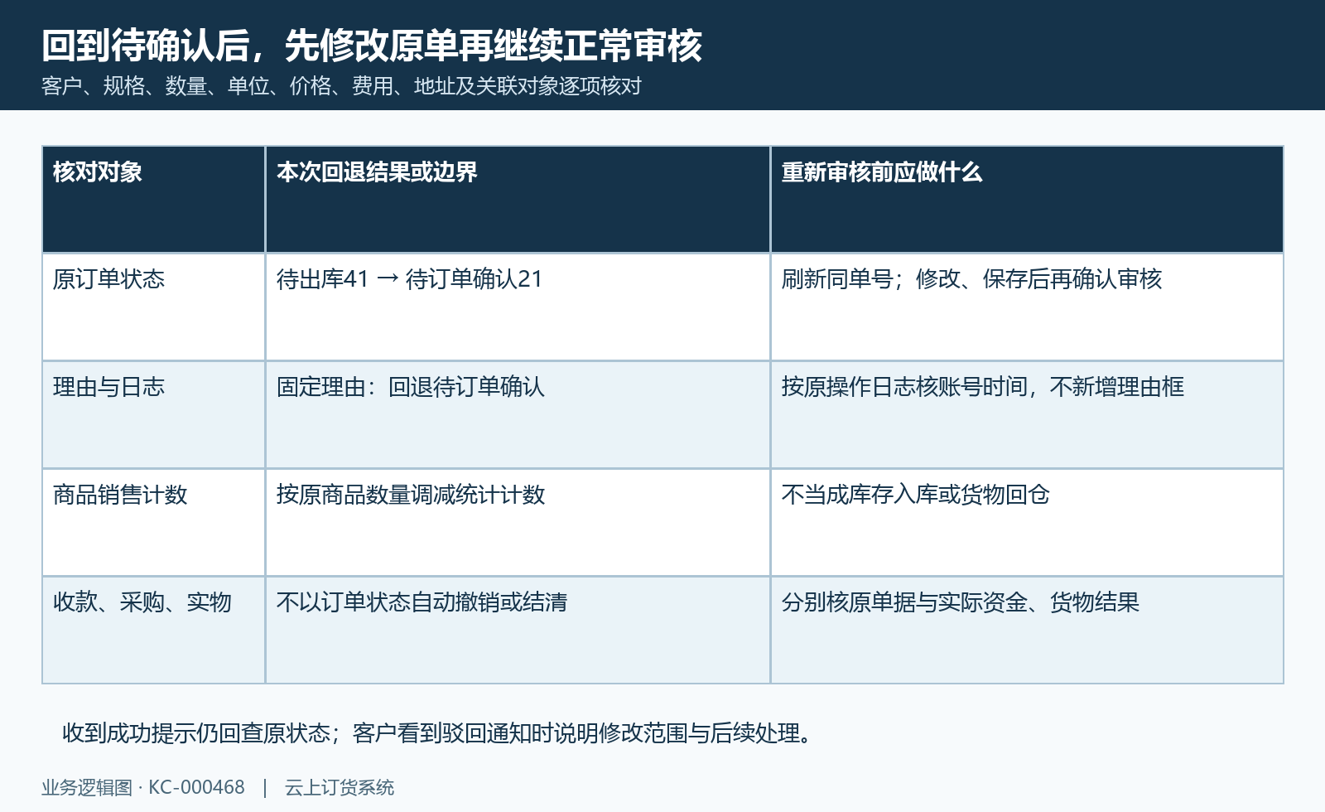
图5：原单回退到待确认，固定理由和销售计数另核；收款、采购、实物不会仅因状态回退就自动撤销。

用原状态、日志和关联记录核回退结果
回退后先用原订单号串起操作日志和明细：核操作时间、账号、固定回退理由、回到待确认的状态，以及随后保存、订单确认和订单审核的实际记录。回退与重新审核是两个结果，不能用最终待出库状态单独证明中间修改已保存。记录修改前后规格数量、价格费用和应收金额，回读同一张原单核修改值；原“核准记录”空表并不是审核回退证据，核准与回退不要混为同一操作。
再逐笔回查原收款单，分清在收款、已收金额、待收与收款审核结果，涉及金额减少时核实际款项是否仍与修改后原单一致。关联出库单按自身有效状态及操作记录核是否已经允许处理，仓库按实物和规格数量核结果。采购与客户侧同样按原编号查看，不能以管理端待确认状态替代供应商取消、客户通知送达或退款到账。发现一个业务对象不一致时先定位该原记录，由负责岗位处理。
操作超时、网络异常或提示后页面仍停在旧状态，先刷新原单并查日志及关联结果。若已回到待订单确认且存在对应回退理由，先核已有结果，不能继续重复回退；若后续又被确认审核，核时间顺序与操作人员再决定处理。此入口没有额外的数据版本输入项，尤其不能据按钮仍在旧页面就断言第一次操作未生效。未查清原结果前不新增替代订单、不绕开关联校验。
仍被拦截时保留原单号、发生时间、完整提示、当前状态及关联单状态，必要时保留脱敏页面证据。提示联营就查商家关联，提示拆单就查应用与子单，提示收入就查在收款，提示出库就查有效出库记录；不要统一归因于权限不足。没有入口则回查开关是否保存、原单是否非转单待出库、当前员工操作权限。将已确认的下游货物与资金事实留在原业务链中，才能继续修改和重新审核。
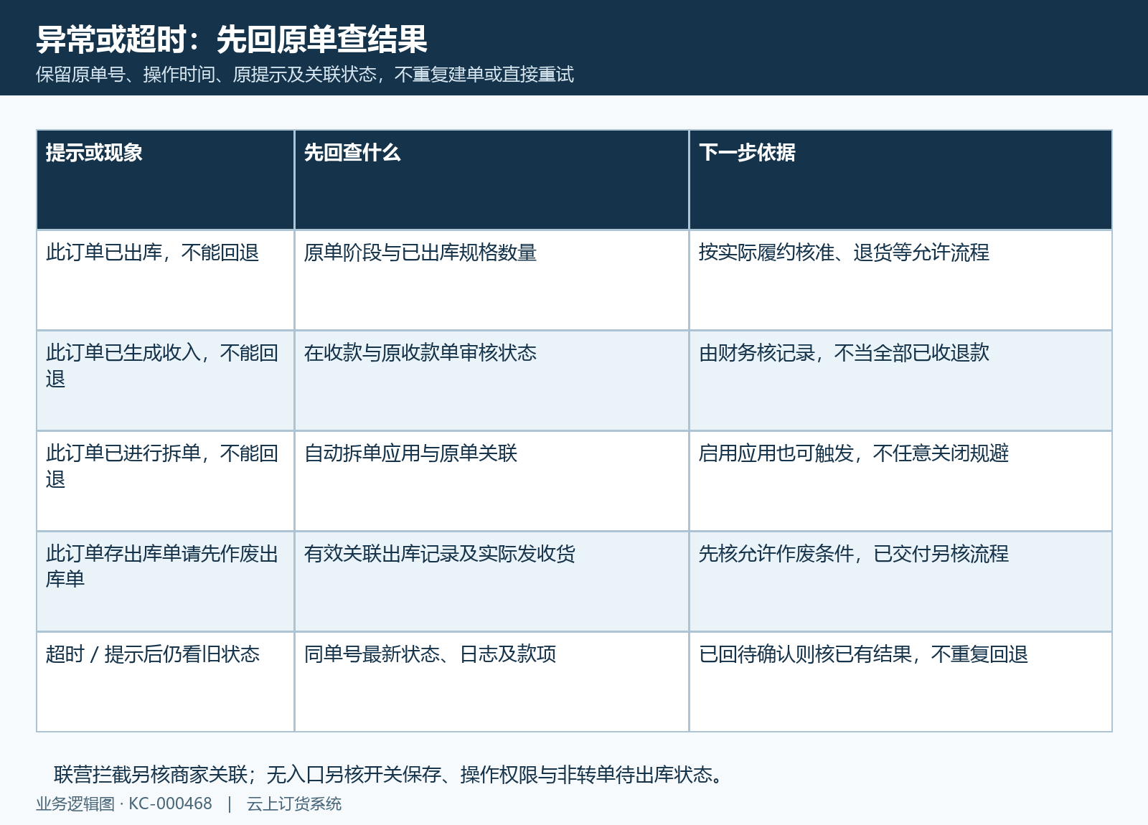
图6：按原提示定位关联，超时先查原单状态、日志与资金货物结果，再决定是否继续办理。

